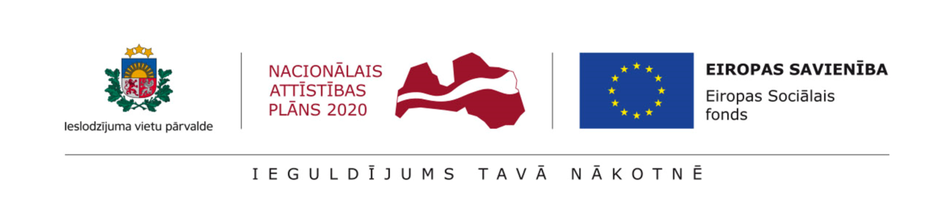

Informācijas IeVP tīmekļa vietnei
2017. gada 15. decembris

Olaines cietuma Rehabilitācijas centra atkarīgajiem klienti gatavojas Ziemassvētkiem un Jaunajam gadam

Līdz gada gaišākajiem svētkiem Ziemassvētkiem atlikušas vien 10 dienas, tādēļ vakar, 14. decembrī, Olaines cietuma (Latvijas Cietumu slimnīca) “Rehabilitācijas centra atkarīgajiem” vīrieši un sievietes steidza sarūpēt Ziemassvētku un Jaunā gada sveicienus saviem bērniem un tuviniekiem.

Centra klienti gatavoja atklātnītes un Ziemassvētku eglītes rotājumus, kurus viņi nodos saviem mīļajiem Ģimenes dienas pasākumā jau šo svētdien.

Atklātnīšu gatavošana notika sadarbībā ar biedrību “Prison Fellowship Latvia”. Ar biedrības atbalstu ieslodzītajiem tika sagādāti izejmateriāli un dekori svētku apsveikumiem, kā arī rakstāmpiederumi. Ziemassvētku eglītes rotājumu un apsveikumu darbnīcu vadīja Ieslodzījuma vietu pārvaldes (IeVP) brīvprātīgā Rita Černova.

Tāpat biedrības “Prison Fellowship Latvia” ikgadējās akcijas “Eņģeļu koks” (“Angel Tree”) ietvaros, ieslodzīto bērni Ziemassvētkos saņems sabiedrības ziedotas dāvanas.

Akciju “Eņģeļu koks” biedrība ieslodzījuma vietās īsteno jau sesto gadu. Tajā iesaistīti gan paši ieslodzītie, gan viņu ģimenes, gan ieslodzījuma vietu administrācijas, kā arī sabiedrība, kas sarūpē Ziemassvētku dāvanas un nogādā tās ieslodzīto bērniem. Latvijā šī globālā akcija tiek papildināta ar darbnīcām, kurās ieslodzītie pašrocīgi izgatavo apsveikumus savām atvasēm. Atbalstam šiem nepilnās ģimenēs dzīvojošajiem bērniem pieslēdzas arī brīvprātīgie, kuri dažādu iemeslu dēļ nav gatavi iesaistīties darbā ar likumpārkāpējiem.

Ģimenes dienas jeb pasākumi notiesātajiem un viņu ģimenēm ieslodzījuma vietās tiek organizēti IeVP Eiropas Sociālā fonda (ESF) projekta “Bijušo ieslodzīto integrācija sabiedrībā un darba tirgū” (identifikācijas Nr.9.1.2.0/16/I/001) ietvaros. Šo aktivitāšu mērķis ir sekmēt ģimenes saikņu nostiprināšanu un notiesāto iekļaušanos sabiedrībā.
IeVP ESF projekta mērķis ir sniegt atbalstu esošajiem un bijušajiem ieslodzītajiem, sekmējot viņu integrāciju sabiedrībā un darba tirgū. Projekta aktivitātes 85 % apmērā finansē ESF, un 15 % ir valsts budžeta finansējums. Projekta sadarbības partneri ir Valsts probācijas dienests un Nodarbinātības valsts aģentūra.
Informāciju sagatavoja:
Jūlija Ņikitina
Ieslodzījuma vietu pārvaldes
Eiropas Sociālā fonda projekta Nr. 9.1.3.0/16/I/001
"Resocializācijas sistēmas efektivitātes paaugstināšana"
informatīvo pasākumu koordinatore un projekta vadītāja asistente komunikācijas jautājumos
E-pasts: julija.nikitina@ievp.gov.lv
Mob. 27027298

